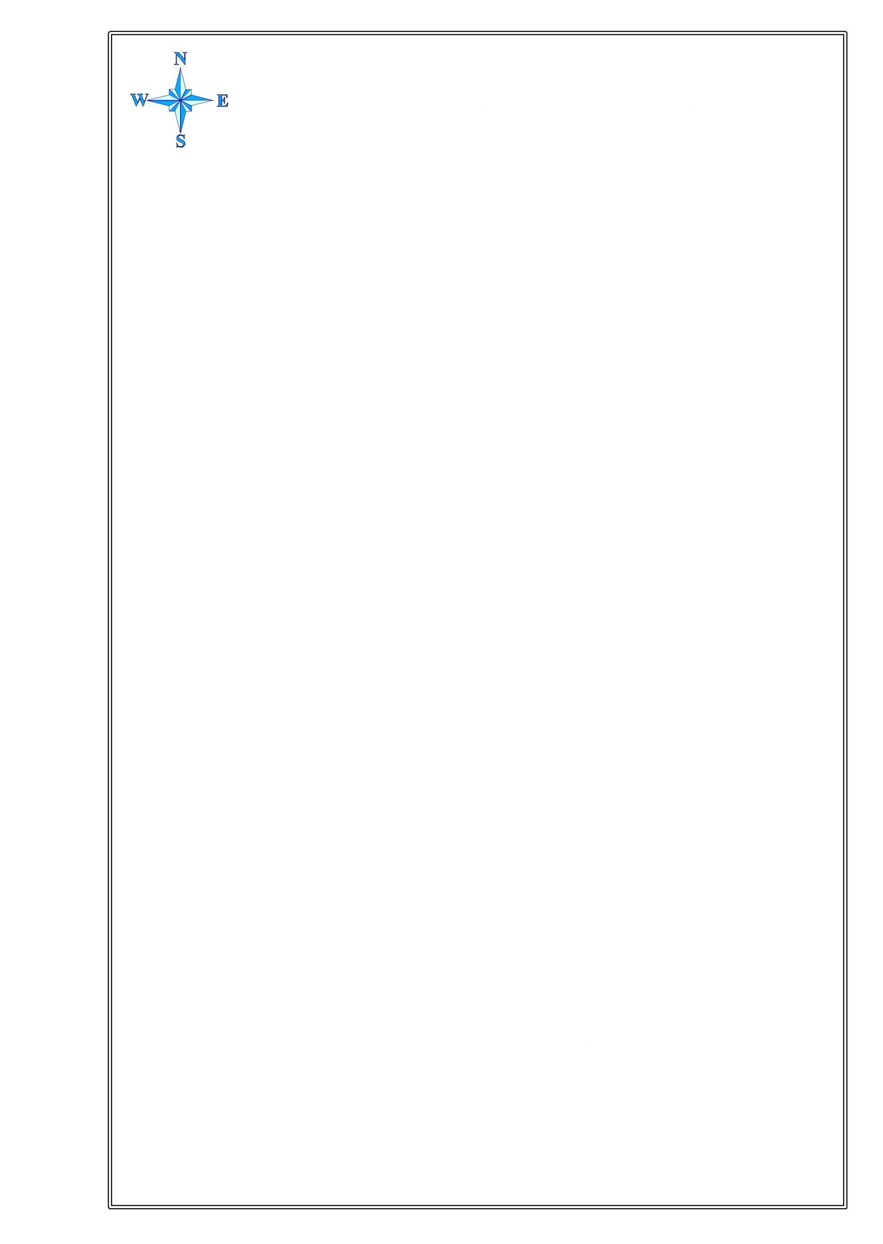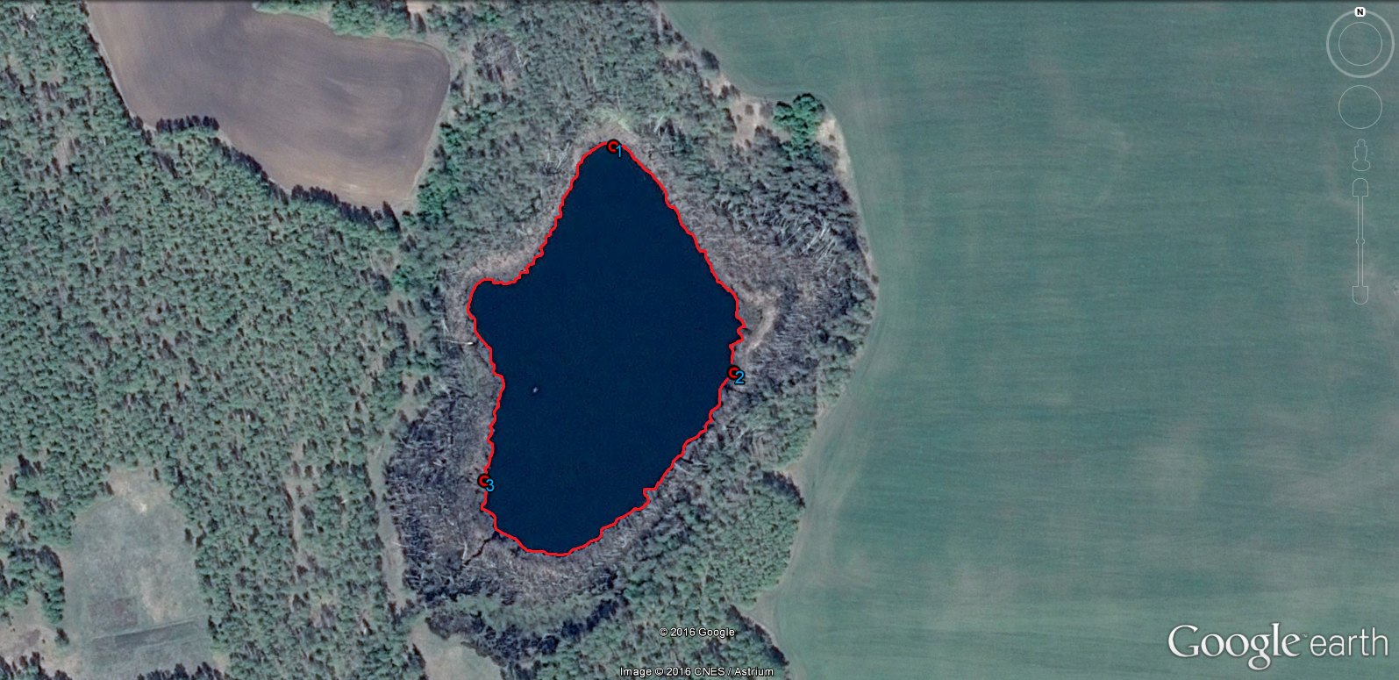

**СХЕМА ВОДНОГО ОБЪЕКТА**

*Наименование*

*водного объекта*

*Площадь, га*

*Местоположение*

*Муниципальное*

*образование*

Озеро без названия

2,5

1,5 км СВ с. Семеново

Заводоуковский городской округ

*Субъект*

*РФ*

Тюменская

область

Описание границ рыбоводного участка:

- 1) 56°31'37.47"С / 66°44'22.31"В;

- 2) 56°31'31.25"С / 66°44'28.18"В;

- 3) 56°31'28.38"С / 66°44'15.83"В;

- границы рыбоводного участка определены последовательным соединением точек 1, 2 и 3 по береговой линии водного объекта.

Система координат WGS 84.

Схема №14